**33 ТЕХНОЛОГИЯ LINQ TO SQL**

Задание 1 Изучите главу 4 пункт 4.4, используя приложение из задания 1/ Свяжите данные с помощью DataSet, предварительно создайте DataTable для каждой из таблиц БД.:

Листинг программы:

private void SelectByCity(object sender, RoutedEventArgs e)

{

DataGridToursists.ItemsSource = _context.Tourists

.Where(toursists =>

toursists.TouristsInfo.City == CityTextBox.Text)

.ToList();

}

Анализ результатов:

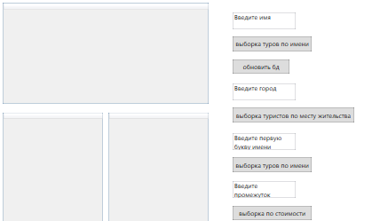

Рисунок 33.1 – Результат работы программы